悦腾冲-昆明芒市腾冲瑞丽双飞双动6日游行程单
一价全含 0自费 享受森林温泉
产品编号 | YN1741670427kF | 出发地 | 南京市 | 目的地 | 腾冲县
行程天数 | 6 | 去程交通 | 无 | 返程交通 | 无
参考航班 | 无
产品亮点 | 昆明-保山往返动车，省时省心，轻松解锁沿途风景。
产品介绍 | 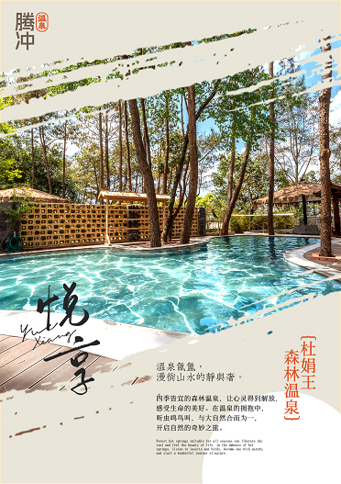  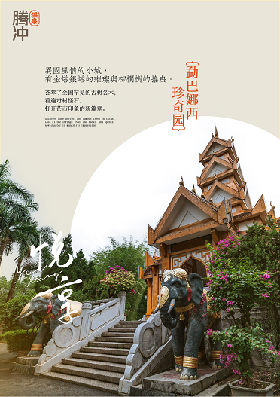  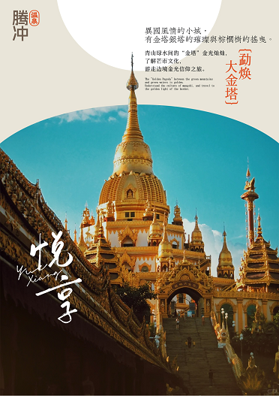
行程安排
D1
行程详情 | 起始地乘机→昆明长水国际机场→昆明市区  今日，贵宾请根据出发航班时间，提前赴当地机场候机。航班抵达昆明长水国际机场后，我社安排礼宾人员欢迎您的到来！接待人员为贵宾办理好签到手续后，安排接机车辆送达入住酒店。待办理完酒店入住手续，贵宾尽可自由安排今日剩余时间。
用餐 | 早餐：X 午餐：X 晚餐：X
住宿 | 昆明
D2
行程详情 | 昆明动车至保山→乘车至芒市→勐巴娜西珍奇园→勐焕大金塔  酒酒店早餐后乘坐动车前往保山。抵达保山后享用中餐。（直飞保山航班睡到自然醒，中餐后乘车前往芒市）
用餐 | 早餐：√ 午餐：√ 晚餐：√
住宿 | 瑞丽或者芒市
D3
行程详情 | 一寨两国→中缅国门→乘车至腾冲→龙江特大桥→北海湿地→杜鹃王森林温泉  酒店享用早餐后，游览国家AAA级景区、著名的中缅边境71号界碑所在地【一寨两国】，参观傣族村寨，国境线将一个傣族村寨一分为二，成为典型的“一个寨子两个国家”地理奇观。寨子里的两国老百姓语言相通、习俗相同，他们同走一条路，共饮一井水，同赶一场集，和睦相处，世代相承，传为佳话。
用餐 | 早餐：√ 午餐：√ 晚餐：√
住宿 | 腾冲
D4
行程详情 | 热海公园→国殇墓园（滇西抗战纪念馆）→叠水河瀑布  早餐后游览国家AAAAA级景区，三大地热公园之一的【热海公园】（含往返电瓶车）（游览约2小时），游览大滚锅，在这里你会亲眼看到云南十八怪之鸡蛋拴着卖，蛤蟆嘴、珍珠泉、姐妹泉，怀胎井等地热奇观。
用餐 | 早餐：√ 午餐：√ 晚餐：√
住宿 | 腾冲
D5
行程详情 | 和顺古镇→乘车至保山/大理→动车至昆明  酒店享用早餐后，游览历史文化名城、国家AAAAA级景区——【和顺古镇】（含往返电瓶车），自古以来，和顺就是一个文化发达，地灵人杰的地方。走进和顺乡，只见古朴典雅的祠堂、牌坊、月台、亭阁、石栏比比皆是，记载了侨乡曾经繁盛一时的历史和传统深厚的文化积淀。漫步双虹桥，眼前鹅鸭戏水，鱼翔浅底、垂柳拂岸，绿影婆娑，一派诗画风光。
用餐 | 早餐：√ 午餐：√ 晚餐：X
住宿 | 昆明
D6
行程详情 | 昆明长水国际机场乘机→返程起始地  今日酒店享用早餐后，由我社送机中心服务人员将您送至昆明长水国际机场候机。
用餐 | 早餐：√ 午餐：X 晚餐：X
住宿 | 无
费用说明
费用包含 | ▶ 行程中标注的酒店住宿费用：2人标准间，按床位计算，含酒店早餐费用；不占床则不含酒店早餐费用。
费用不包含 | 1、不含各地机场接送费，行李物品托管或超重费；
其他说明
预订须知 | 此产品为打包套餐价格，有任何证件优惠或者自愿放弃未产生的费用不退！
温馨提示 | 1.出团时成人必须携带有效期内身份证原件，16岁以下儿童必须携带户口本原件，婴儿携带出生证明。超过16岁未办理身份证的，请出发前办理二代身份证，凭办理身份证回执单可在机场办理临时身份证明乘机。

